Experimentieranleitung zu Experiment 1 – Der Flaschenzug

# Benötigtes Material

* 1 Stativstange (falls sie keinen festen Fuß besitzt, dann zusätzlich 1 Stativbefestigung)
* 1 Rolle mit fest montierter Stange
* 1 Rolle mit Haken
* 1 Seil
* 1 Muffe
* 1 Massestück
* 1 Kraftmesser (muss mit anderen Gruppen geteilt werden)

# Arbeitsauftrag

1. **Nehmt** euch das benötigte Material aus der Materialkiste (siehe Liste oben).
2. **Bestimmt** mit Hilfe des Kraftmessers, wie groß die Schwerkraft ist, die an dem Massestück zieht.
3. **Notiert** diesen Wert und schreibt ihn später auch in euer Protokoll.
4. **Baut** mit dem Material einen Flaschenzug mit einer festen und einer losen Rolle.
5. **Befestigt** das Massestück an der losen Rolle. Falls es sich nicht einhängen lässt, müsst ihr es mit einem weiteren kurzen Seil festknoten.
6. **Zieht** mit dem Kraftmesser nun an dem Flaschenzug und **lest ab**, welche Kraft nun benötigt wird, um das Massestück zu heben.
7. **Notiert** euch diesen Wert und schreibt ihn später auch in euer Protokoll.
8. **Wiederholt** den Versuch, falls möglich, mit einem anderen Massestück. Ihr könnt auch Gegenstände aus eurem Mäppchen verwenden.
9. **Räumt** das Arbeitsmaterial vollständig und sorgsam wieder in die Materialkiste zurück.
10. **Schreibt** ein vollständiges Versuchsprotokoll zu diesem Versuch (Überschrift, Arbeitsauftrag, Material, Aufbau und Skizze, Durchführung, Beobachtung, Auswertung). Formuliert selbstständig den Arbeitsauftrag.
11. **Legt** dieses Blatt wieder zurück.

# Bauteile und deren Bezeichnungen

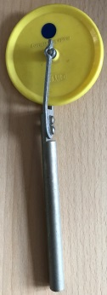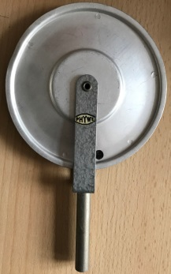

Rolle mit fest

montierter Stange

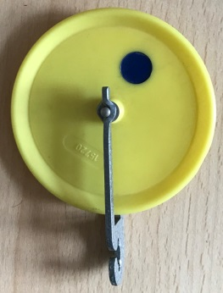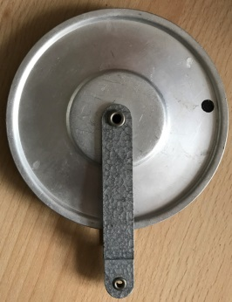

Rolle mit Haken



Kraftmesser

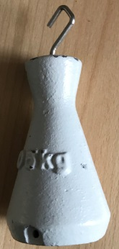

Massestück

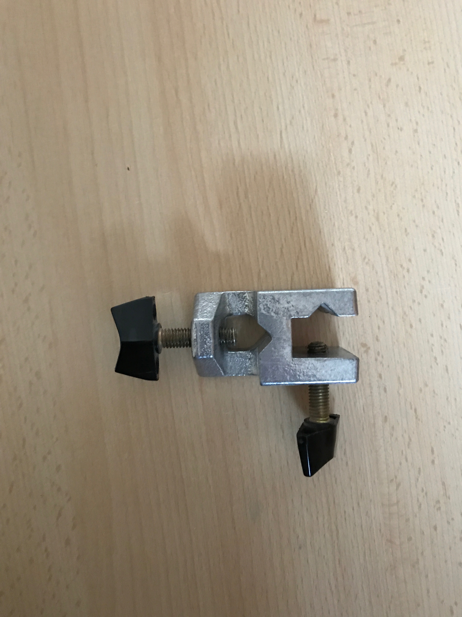

Muffe

Experimentieranleitung zu Experiment 2 – Der zweiseitige Hebel

# Benötigtes Material

* 1 Stativstange (falls sie keinen festen Fuß besitzt, dann zusätzlich 1 Stativbefestigung)
* 1 Muffe mit Metallstift (falls die Stativstange keinen Haken besitzt)
* 1 zweiseitiger Hebel
* 7 kugelförmige Massestücke (befinden sich in Aufbewahrungsröhrchen)

# Arbeitsauftrag

1. **Nehmt** euch das benötigte Material aus der Materialkiste (siehe Liste oben).
2. **Baut** mit Hilfe des Materials einen frei hängenden, zweiseitigen Hebel auf.
3. **Führt** die folgenden Experimente jeweils einzeln durch und notiert euch die Position der einzelnen Massestücke, sowie deren Anzahl:
   1. Linke Seite des Hebels: **2 Massestücke** an **Position 2**. Verwendet auf der rechten Seite nur **1 Massestück** und bringt den Hebel ins Gleichgewicht.
   2. Linke Seite des Hebels: **3 Massestücke** an **Position 3**. Verwendet auf der rechten Seite nur **1 Massestück** und bringt den Hebel ins Gleichgewicht.
   3. Kombiniert Experiment a und b.
   4. Findet mindestens eine weitere Möglichkeit, den Hebel ins Gleichgewicht zu bringen, obwohl auf beiden Seiten eine **unterschiedliche Anzahl** an Massestücken hängen.
4. **Räumt** das Arbeitsmaterial vollständig und sorgsam wieder in die Materialkiste zurück.
5. **Schreibt** ein vollständiges Versuchsprotokoll zu diesem Versuch (Überschrift, Arbeitsauftrag, Material, Aufbau und Skizze, Durchführung, Beobachtung, Auswertung). Formuliert selbstständig den Arbeitsauftrag
6. **Legt** dieses Blatt wieder zurück.

# Bauteile und deren Bezeichnungen

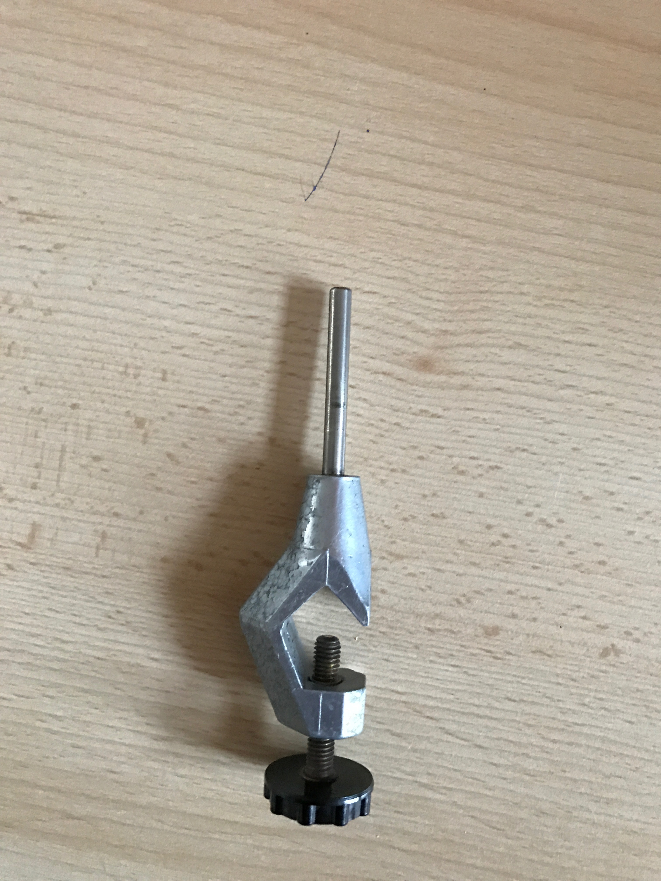

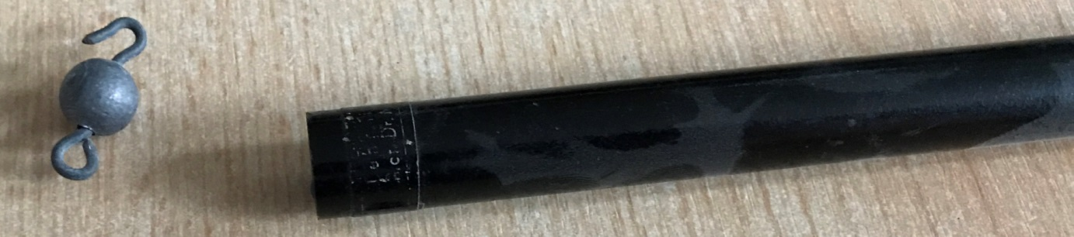

Muffe mit Metallstift

Kugelförmiges Massestück mit Aufbewahrungsröhrchen

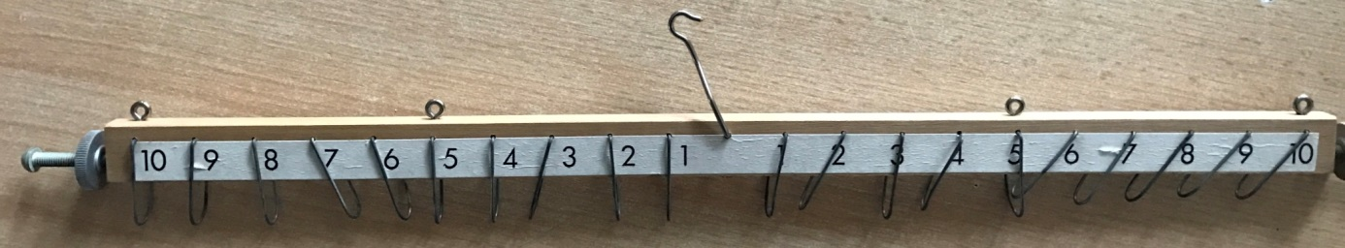

Zweiseitiger Hebel

Der Flaschenzug

# Aufgabenstellung

Die zum Heben eines Massestücks benötigte Kraft soll einmal mit und einmal ohne Verwendung eines Flaschenzugs gemessen und verglichen werden.

# Material

1 Stativstange, 1 Rolle mit fest montierter Stange, 1 Rolle mit Haken, 1 Seil, 1 Muffe, 1 Massestück, 1 Kraftmesser

# Aufbau und Skizze

Die Stativstange wird aufgestellt. An ihr wird mit Hilfe der Muffe die Rolle mit fest montierter Stange befestigt. An der Stativstange wird nun das Seil befestigt und zunächst an der festen Rolle herunter geführt. In dieses Seil wird die Rolle mit Haken hineingehängt und anschließend wird das Seil wieder an der festen Rolle vorbeigeführt.

# Durchführung

Die Kraft, die für das Heben des Massestücks benötigt wird, wird zunächst mit Hilfe des Kraftmessers bestimmt. Anschließend wird das Massestück an der losen Rolle befestigt und der Kraftmesser am freien Ende des Seils. Die zum Heben des Massestücks benötigte Kraft wird erneut bestimmt.

# Beobachtung

Benötigte Kraft ohne Flaschenzug: *z.B. 10 N*

Benötigte Kraft mit Flaschenzug: *z.B. 5 N*

# Auswertung

Die Verwendung des Flaschenzugs hat die zum Heben des Massestücks benötigte Kraft halbiert. Dies lässt sich so erklären, dass die Hälfte der Kraft von der losen Rolle über das Seil auf die Stativstange übertragen wird. Die andere Hälfte muss noch zum Heben aufgebracht werden.

Der zweiseitige Hebel

# Aufgabenstellung

An einem zweiseitigen Hebel soll durch die Kombination und Position verschiedener Massestücke ein Gleichgewicht hergestellt werden.

# Material

1 Stativstange, 1 Muffe mit Metallstift, 1 zweiseitiger Hebel, 7 kugelförmige Massestücke

# Aufbau und Skizze

Die Muffe wird an der Stativstange befestigt. An den Metallstift wird der zweiseitige Hebel gehangen, so dass er frei schwebt und im Gleichgewicht ist.

# Durchführung

Das Experiment wird in mehreren Teilen durchgeführt. An die linke Seite des Hebels wird je an eine vorgeschriebene Position eine vorgeschriebene Anzahl an Massestücken gehangen. Auf der rechten Seite des Hebels wird je ein Massestück verwendet. Es soll jeweils ein Gleichgewicht hergestellt werden.

# Beobachtung

Durch die korrekte Position des Massestücks auf der rechten Seite lässt sich ein Gleichgewicht herstellen.

1. Links: 2 Massestücke, Position 2. Rechts: 1 Massestück, Position 4
2. Links: 3 Massestücke, Position 3. Rechts: 1 Massestück, Position 9
3. Die Experimente a und b werden kombiniert, es lässt sich auch so ein Gleichgewicht herstellen.
4. *Z.B. Links: 7 Massestücke, Position 1. Rechts: 1 Massestück, Position 7.*

# Auswertung

Ein Gleichgewicht lässt sich immer dann herstellen, wenn Kraft mal Kraftarm gleich Last mal Lastarm ist. Also muss das Produkt aus Anzahl der Massestücke und Position jeweils auf beiden Seiten des Hebels gleich sein.